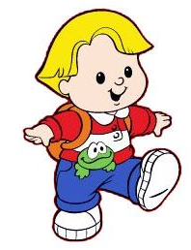 OGŁOSZENIE 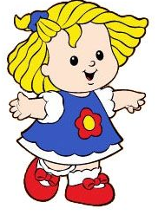

Przedszkole Publiczne w Kozłowie prowadzi zapisy na rok szkolny **2013/2014** do dnia **19 kwietnia 2013r.**

Przyjęcia dzieci prowadzone będą na podstawie ,,Regulaminu rekrutacji dzieci do Przedszkola Publicznego w Kozłowie” dostępnego w placówce i na stronie internetowej przedszkola ppkozlow1.superszkolna.pl